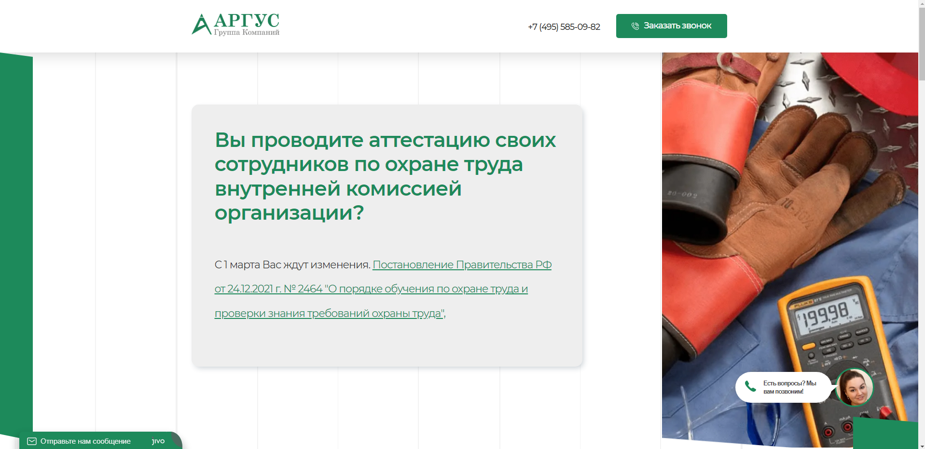

Исправлен текст заголовка

Исправлен текст ссылки



Расширено поле текста до 900рх

Уменьшен отступ слева margin: 0px 40px;

font-size: 22px;

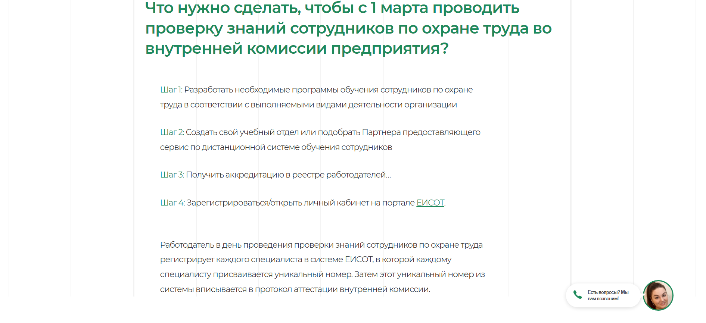

Во всех строках Шаг 1…Шаг 4

Нужно расширить расстояние между «Шаг 1:» и «Разработать…



Исправлен текст.

Далее….



Убрать !!

Сделать весь текст например красным (попробовать, как получится.)

Или написать слово «Важно !» красным. И весь текст оставить зеленым.

Короче, поэкспериментировать с этим объявлением.

Исправить текст:

Если информация об обучении работников после 1 марта 2023 года не будет передана в Минтруд, то будет считаться, что проверка знаний не проводилась.

Дописать как в прилагаемом файле ТЗ (для сайта):